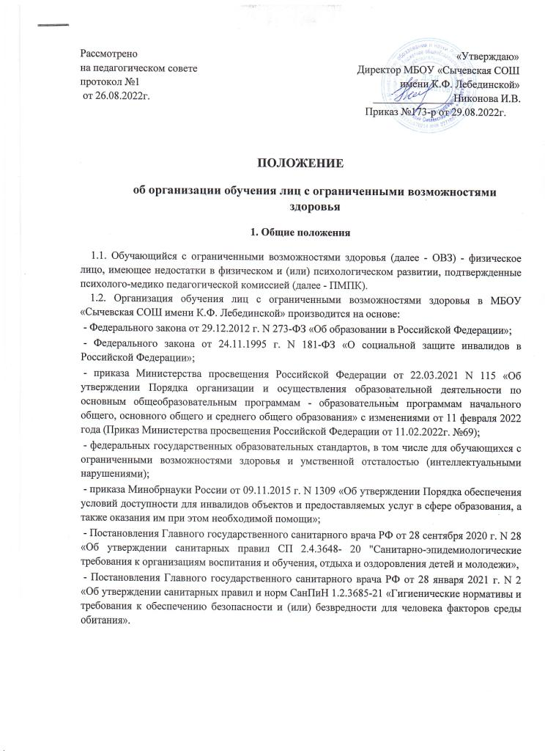

1. Общие положения
1.1. Обучающийся с ограниченными возможностями здоровья (далее - ОВЗ) - физическое лицо, имеющее недостатки в физическом и (или) психологическом развитии, подтвержденные психолого-медико педагогической комиссией (далее - ПМПК).
1.2. Организация обучения лиц с ограниченными возможностями здоровья в МБОУ «Сычевская СОШ имени К.Ф. Лебединской» производится на основе:
- Федерального закона от 29.12.2012 г. N 273-ФЗ «Об образовании в Российской Федерации»;
- Федерального закона от 24.11.1995 г. N 181-ФЗ «О социальной защите инвалидов в Российской Федерации»;
- приказа Министерства просвещения Российской Федерации от 22.03.2021 N 115 «Об утверждении Порядка организации и осуществления образовательной деятельности по основным общеобразовательным программам - образовательным программам начального общего, основного общего и среднего общего образования» с изменениями от 11 февраля 2022 года (Приказ Министерства просвещения Российской Федерации от 11.02.2022г. №69);
- федеральных государственных образовательных стандартов, в том числе для обучающихся с ограниченными возможностями здоровья и умственной отсталостью (интеллектуальными нарушениями);
- приказа Минобрнауки России от 09.11.2015 г. N 1309 «Об утверждении Порядка обеспечения условий доступности для инвалидов объектов и предоставляемых услуг в сфере образования, а также оказания им при этом необходимой помощи»;
- Постановления Главного государственного санитарного врача РФ от 28 сентября 2020 г. N 28 «Об утверждении санитарных правил СП 2.4.3648- 20 "Санитарно-эпидемиологические требования к организациям воспитания и обучения, отдыха и оздоровления детей и молодежи»,
- Постановления Главного государственного санитарного врача РФ от 28 января 2021 г. N 2 «Об утверждении санитарных правил и норм СанПиН 1.2.3685-21 «Гигиенические нормативы и требования к обеспечению безопасности и (или) безвредности для человека факторов среды обитания».

2. Организация образовательного процесса лиц с ОВЗ
  - Обучающиеся имеют право на предоставление условий для обучения с учетом особенностей их психофизического развития и состояния здоровья, в том числе получение социально-педагогической и психологической помощи, бесплатной психолого-медико педагогической коррекции.
  - Дети с ОВЗ получают образование в следующих формах:
- в образовательной организации;
- вне образовательной организации: по образовательным программам начального общего, основного общего и среднего общего образования - на дому или в медицинских организациях, в форме семейного образования.
Среднее общее образование может быть получено в форме самообразования.
2.3. Для обучающихся с ОВЗ реализуются следующие образовательные программы:
- образовательная программа (кроме обучающихся по стандарту начального общего образования, утвержденного приказом Министерства просвещения РФ от 31.05.2021г. №286. Пункт 2 1 раздела: «ФГОС не применяется для обучения обучающихся с ограниченными возможностями здоровья и обучающихся с умственной отсталостью (интеллектуальными нарушениями»);
- адаптированная образовательная программа, Содержание общего образования и условия организации обучения обучающихся с ограниченными возможностями здоровья определяются адаптированной общеобразовательной программой, а для инвалидов также в соответствии с индивидуальной программой реабилитации инвалида. Для развития потенциала обучающихся с ОВЗ могут разрабатываться с участием самих обучающихся и их родителей (законных представителей) индивидуальные учебные планы. Реализация индивидуальных учебных планов сопровождается поддержкой тьютора.
  - Адаптированная образовательная программа - образовательная программа, адаптированная для обучения лиц с ОВЗ с учетом особенностей их психофизического развития, индивидуальных возможностей и при необходимости обеспечивающая коррекцию нарушений развития и социальную адаптацию указанных лиц.
  - Дети с ОВЗ принимаются на обучение по адаптированной основной общеобразовательной программе только с согласия родителей (законных представителей) и на основании рекомендаций психолого-медико педагогической комиссии.
  - Для инвалидов и лиц с ОВЗ при обучении по адаптированным основным образовательным программам:
- сроки освоения АООП НОО от четырех до шести лет разными группами обучающихся с ОВЗ дифференцированно с учетом их особых образовательных потребностей в соответствии с федеральным государственным образовательным стандартом начального общего образования обучающихся с ограниченными возможностями здоровья (Приказ МО и Н РФ от 19.12.2014г. №1598),
- для обучающихся с ОВЗ при обучении по адаптированным программам основного общего образования, независимо от применяемых образовательных технологий, срок получения основного общего образования может быть увеличен, но не более чем до шести лет.
- для лиц с ограниченными возможностями здоровья и инвалидов при обучении по адаптированным основным образовательным программам среднего общего образования независимо от применяемых образовательных технологий, увеличивается не более чем на один год.
2.7. В случае обучения по адаптированным основным общеобразовательным программам в образовательной организации создаются специальные условия для получения образования указанными обучающимися.
2.8. Под специальными условиями для получения образования обучающимися с ОВЗ понимаются условия обучения, воспитания и развития таких обучающихся, включающие в себя использование специальных образовательных программ и методов обучения и воспитания, специальных учебников, учебных пособий и дидактических материалов, специальных технических средств обучения коллективного и индивидуального пользования, предоставление услуг ассистента (помощника), оказывающего обучающимся необходимую техническую помощь, проведение групповых и индивидуальных коррекционных занятий, обеспечение доступа в здания образовательной организации и другие условия, без которых невозможно или затруднено освоение образовательных программ.
  - Доступность образовательной среды образовательной организации предполагает:
- доступность для обучающихся с ОВЗ всех помещений, где осуществляется образовательная деятельность;
- свободный доступ детей к играм, игрушкам, материалам, пособиям, обеспечивающим все основные виды детской активности и учебы, наличие оборудованного рабочего и читального мест;
2.10. Образовательные программы для обучающихся с ОВЗ могут быть реализованы в следующих формах:
- урочной и внеурочной деятельности;
- с применением электронного обучения и дистанционных образовательных технологий.
- сетевой и др.
2.11. Обучающиеся с ОВЗ обеспечиваются:
- бесплатным питанием;
- бесплатными специальными учебниками и учебными пособиями, иной учебной литературой, а также услугами сурдопереводчиков, тифлосурдопереводчиков и других специалистов по необходимости.
  - Продолжительность учебного занятия для обучающихся с ограниченными возможностями здоровья, а также для классов, в которых обучаются дети с ОВЗ составляет не более 40 минут.
  - Организация рабочего пространства детей с ОВЗ должна соответствовать санитарным нормам и правилам, в частности при расположении парт (столов) используемых при организации обучения и воспитания, обучающихся с ограниченными возможностями здоровья и инвалидов, следует учитывать особенности физического развития обучающихся. Мебель для лиц с ограниченными возможностями здоровья и инвалидов, должна быть приспособлена к особенностям их психофизического развития, индивидуальным возможностям и состоянию здоровья. Для организации трудового обучения кабинеты технологии обеспечиваются необходимым оборудованием и инструментом со специальными приспособлениями, учитывающими особые образовательные потребности обучающихся с ограниченными возможностями здоровья.
  - Обучение классов для обучающихся с ограниченными возможностями здоровья проводится в первую смену. Урочная деятельность обучающихся с ограниченными возможностями здоровья организуется по 5 дневной учебной неделе, в субботу возможны организация проведение внеурочной деятельности.
  - В системе оценки достижения планируемых результатов освоения программы основного общего образования обучающимися с ОВЗ предусматривается создание специальных условий проведения текущего контроля успеваемости и промежуточной аттестации в соответствии с учетом здоровья обучающихся с ОВЗ, их особыми образовательными потребностями.
  - При реализации адаптированных программ основного общего образования обучающихся с ОВЗ в учебный план могут быть внесены следующие изменения:
- для глухих и слабослышащих обучающихся исключение из обязательных для изучения учебных предметов учебного предмета «Музыка»;
- для глухих и слабослышащих обучающихся, обучающихся с тяжелыми нарушениями речи включение в предметную область «Русский язык и литература» обязательного для изучения учебного предмета «Развитие речи», предметные результаты по которому определяются Организацией самостоятельно с учетом состояния здоровья обучающихся с ОВЗ, их особых образовательных потребностей, в том числе с учетом примерных адаптированных программ основного общего образования;
- для глухих, слабослышащих обучающихся, обучающихся с тяжелыми нарушениями речи, обучающихся с нарушениями опорно-двигательного аппарата изменение сроков и продолжительности изучения иностранного языка;
- для всех обучающихся с ОВЗ исключение учебного предмета «Физическая культура» и включение учебного предмета «Адаптивная физическая культура», предметные результаты по которому определяются Организацией самостоятельно с учетом состояния здоровья обучающихся с ОВЗ, их особых образовательных потребностей, в том числе с учетом примерных адаптированных программ основного общего образования.
В целях обеспечения индивидуальных потребностей обучающихся часть учебного плана, формируемая участниками образовательных отношений из перечня, предлагаемого Организацией, включает учебные предметы, учебные курсы (в том числе внеурочной деятельности), учебные модули по выбору обучающихся, родителей (законных представителей) несовершеннолетних обучающихся, в том числе предусматривающие углубленное изучение учебных предметов, с целью удовлетворения различных интересов обучающихся, потребностей в физическом развитии и совершенствовании, а также учитывающие этнокультурные интересы, особые образовательные потребности обучающихся с ОВЗ.
  - В соответствии с разделом III «Особенности организации образовательной деятельности для лиц с ограниченными возможностями здоровья» Приказа Министерства просвещения РФ от 22 марта 2021 г. № 115 «Об утверждении Порядка организации и осуществления образовательной деятельности по основным общеобразовательным программам - образовательным программам начального общего, основного общего и среднего общего образования» создаются специальные условия для получения образования обучающимися с ограниченными возможностями здоровья.
  - Государственная итоговая аттестации на уровне основного общего образования для обучающихся с ОВЗ регламентируется Порядком проведения государственной итоговой аттестации по образовательным программам основного общего образования, утвержденным приказом Министерства просвещения Российской Федерации и Федеральной службы по надзору в сфере образования и науки от 7 ноября 2018 г. N 189/1513.
  - Государственная итоговая аттестации на уровне среднего общего образования для обучающихся с ОВЗ регламентируется Порядком проведения государственной итоговой аттестации по образовательным программам среднего общего образования, утвержденным приказом Министерства просвещения Российской Федерации и Федеральной службы по надзору в сфере образования и науки от 7 ноября 2018 г. N 190/1512.
2.19. Лицам с ОВЗ (с различными формами умственной отсталости), не имеющим основного общего и среднего общего образования и обучавшимся по адаптированным основным общеобразовательным программам, выдается свидетельство об обучении по образцу и в порядке, установленном приказом Минобрнауки России от 14.10.2013 N 1145 «Об утверждении образца свидетельства об обучении и порядка его выдачи лицам с ограниченными возможностями здоровья (с различными формами умственной отсталости), не имеющим основного общего и среднего общего образования и обучавшимся по адаптированным основным общеобразовательным программам».
  - Лицам с ОВЗ, получившим основное общее и среднее общее образование, успешно прошедшим государственную итоговую аттестацию в форме основного государственного экзамена (9 классы) и единого государственного экзамена (11 классы), выдаются документы об образовании (аттестаты об основном общем и среднем общем образовании).

3. Особенности реализации образовательных программ в урочной и внеурочной форме

3.1. Образование обучающихся с ОВЗ может быть организовано как совместно с другими обучающимися (инклюзивно), так и в отдельных классах.
3.2. Класс инклюзивного обучения, отдельный класс для обучающихся с ОВЗ открываются на основании приказа директора и комплектуются на основании заключения ПМПК и заявления родителей (законных представителей) о согласии на обучение ребенка в классе инклюзивного образования, отдельном классе для обучающихся с ОВЗ.
3.3. Количество обучающихся в классе определяется исходя из максимального количества детей с ОВЗ в классах в зависимости от категории обучающихся и вариантов программы.
3.4. Комплектование классов обучающихся с ограниченными возможностями здоровья проводится в зависимости от Санитарных правилах СП 2.4.3648-20 «Санитарно-эпидемиологические требования к организациям воспитания и обучения, отдыха и оздоровления детей и молодежи»:
Предельная наполняемость отдельного класса, группы продленного дня для обучающихся с ограниченными возможностями здоровья устанавливается в зависимости от нозологической группы: для глухих обучающихся - 6 человек, для слабослышащих и позднооглохших обучающихся с легким недоразвитием речи, обусловленным нарушением слуха, - 10 человек, для слабослышащих и позднооглохших обучающихся с глубоким недоразвитием речи, обусловленным нарушением слуха - 6 человек, для слепых обучающихся - 8 человек, для слабовидящих обучающихся - 12 человек, для обучающихся с тяжелыми нарушениями речи - 12 человек, для обучающихся с нарушениями опорно-двигательного аппарата - 10 человек, для обучающихся, имеющих задержку психического развития, - 12 человек, для обучающихся с умственной отсталостью (интеллектуальными нарушениями) -12 человек, для обучающихся с расстройствами аутистического спектра - 8 человек, для обучающихся со сложными дефектами (с тяжелыми множественными нарушениями развития) - 5 человек. Количество обучающихся с ограниченными возможностями здоровья устанавливается из расчета не более 3 обучающихся при получении образования совместно с другими обучающимися.
3.5. При необходимости проводится коррекционная работа детей с ОВЗ. Такая работа осуществляется на основе адаптированной образовательной программы или программы коррекционной работы, являющейся разделом основной образовательной программы общего образования.
3.6. Ребенку с ОВЗ может быть установлен диагностический период, по истечении которого психолого-медико-педагогический консилиум или специалист (специалисты), осуществляющий психолого-медико-педагогическое сопровождение обучающихся (при наличии) выносит заключение о возможности продолжения обучения такого ребенка по образовательной программе, рекомендованной ПМПК. Данное заключение утверждается решением педагогического совета и доводится до сведения родителей (законных представителей).
3.7. Психолого-педагогическое сопровождение ребенка с ОВЗ осуществляют педагог-психолог, социальный педагог, учитель-дефектолог, учитель-логопед и/или другие специалисты, указанные в рекомендациях ПМПК.
3.8. Обследование детей с ОВЗ до окончания ими освоения основных или адаптированных общеобразовательных программ, осуществляется в ПМПК по письменному заявлению родителей (законных представителей) или по направлению образовательных организаций с письменного согласия родителей (законных представителей).
3.9. Внеурочная деятельность обучающихся с ограниченными возможностями здоровья формируется из часов, необходимых для обеспечения их индивидуальных потребностей и составляющих суммарно 10 часов в неделю на обучающегося, из которых не менее 5 часов должны включать обязательные занятия коррекционной направленности с учетом возрастных особенностей обучающихся и их физиологических потребностей. Внеурочная деятельность обучающихся с ОВЗ дополняется коррекционными учебными курсами внеурочной деятельности.

4. Особенности реализации образовательных программ с применением электронного обучения и дистанционных образовательных технологий

4.1. Применение электронного обучения, дистанционных образовательных технологий может осуществляться при реализации образовательных программ в любой форме обучения (очной, очно-заочной, заочной), а также при сочетании различных форм обучения и осуществляется в соответствии с Положением об электронном обучении и использовании дистанционных образовательных технологий в образовательном процессе образовательной организации при отсутствии медицинских противопоказаний.
4.2. Электронное обучение, дистанционные образовательные технологии, применяемые при обучении обучающихся с ОВЗ, должны предусматривать возможность приема и передачи информации в доступных для них формах.

- Срок действия Положения.

  - Срок действия данного Положения не ограничен.
  - При изменении нормативно-правовых документов, регламентирующих деятельность общеобразовательного учреждения, в Положение вносятся изменения в соответствии с установленным законодательством порядке.

